S4C Project

OZ Report 개발가이드

GSHS-AAA-OZ Report 개발가이드
Ver. 1.0

관리부서 : 혁신관리팀

Copyright ⓒ LG CNS
LG CNS의 사전 승인 없이 본 내용의 전부 또는 일부에 대한 복사, 배포, 사용을 금합니다.

개 정 이 력

버전 | 작성일 | 변경내용 | 작성자 | 승인자
1.0 | 2011.03.30 | 최초작성

목 차

1. 개요 1
2. OZ레포트 개요 1
2.1 레포트의 구성 1
2.2 레포트의 배포 1
3. 레포트 개발 2
3.1 OZ Viewer ActiveXControl 추가. 2
3.2 오즈 보고서 호출하기 및 보고서 디자인 4
4. Miplatform 연동 16
1. 데이테셋을 전달하여 Report호출(화면에 OzViewer가 있을 때) 16
2. odi에 존재하는 Query를 사용하는 Report 호출(화면에 OzViewer가 있을 때) 16
화면에 ReportViewer가 없는 경우 Report 호출 17

개요
본 문서는 개발에 필요한 가이드를 제시한다. 본 프로젝트에서는 서식의 출력을 목적으로 레포트를 개발하며 Forcs사의 OZ Report Designer 5.0을 사용하여 개발한다.
OZ 레포트 개발을 위한 개발환경은 개발환경가이드 문서를 참조하며, OZ Report Designer에 대한 기본 지식을 가지고 있다고 가정하고 설명한다.

OZ레포트 개요

레포트의 구성
OZ레포트는 데이터 파일(ODI 파일)들과 이로부터 얻은 데이터를 화면에 보이도록 하기 위한 레포트 파일(ORZ)파일로 구성되어 있다.
하지만, 본 프로젝트에서는 데이터 파일을 별도로 만들지 않고, 레포트 파일(OZR)만을 작성하고, 데이터 요청은 FX DataModule을 이용하기로 한다.

레포트의 배포
개발자의 개발환경에는 현재 레포트를 배포하고 조회 할 수 있는 환경이 구성돼 있다. 레포트는 OZ Report Designer에 등록한 서버 저장소(리파지토리)에 업로드한다.

레포트 개발

OZ Viewer ActiveXControl 추가.

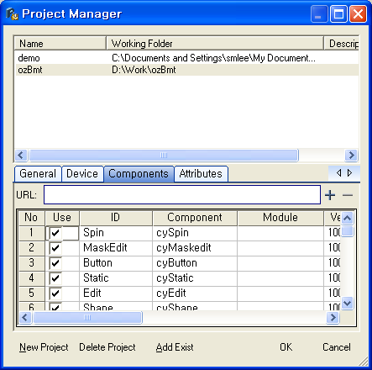

Project Manager에서 Components텝을 눌러 OZ Viewer OCX를 추가한다.
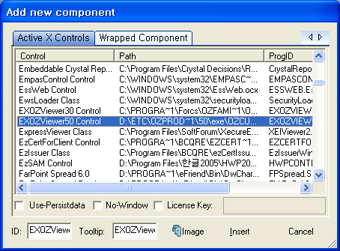

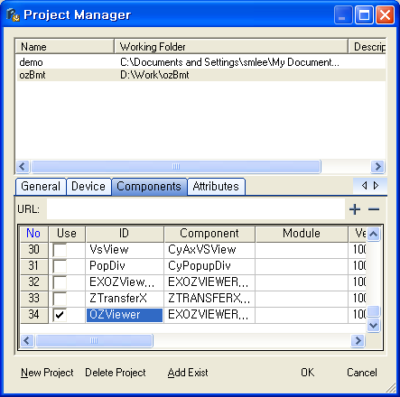
Project Manager에서 OZViewer OCX를 추가하고 나면, 툴바에 오즈뷰어 아이콘이 만들어진다.

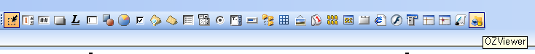
추가된 오즈뷰어 컨트롤을 Form에 원하는 크기 만큼 그린 후 버튼 onclick 이벤트에 오즈뷰어를 호출하는 코드를 입력한다.
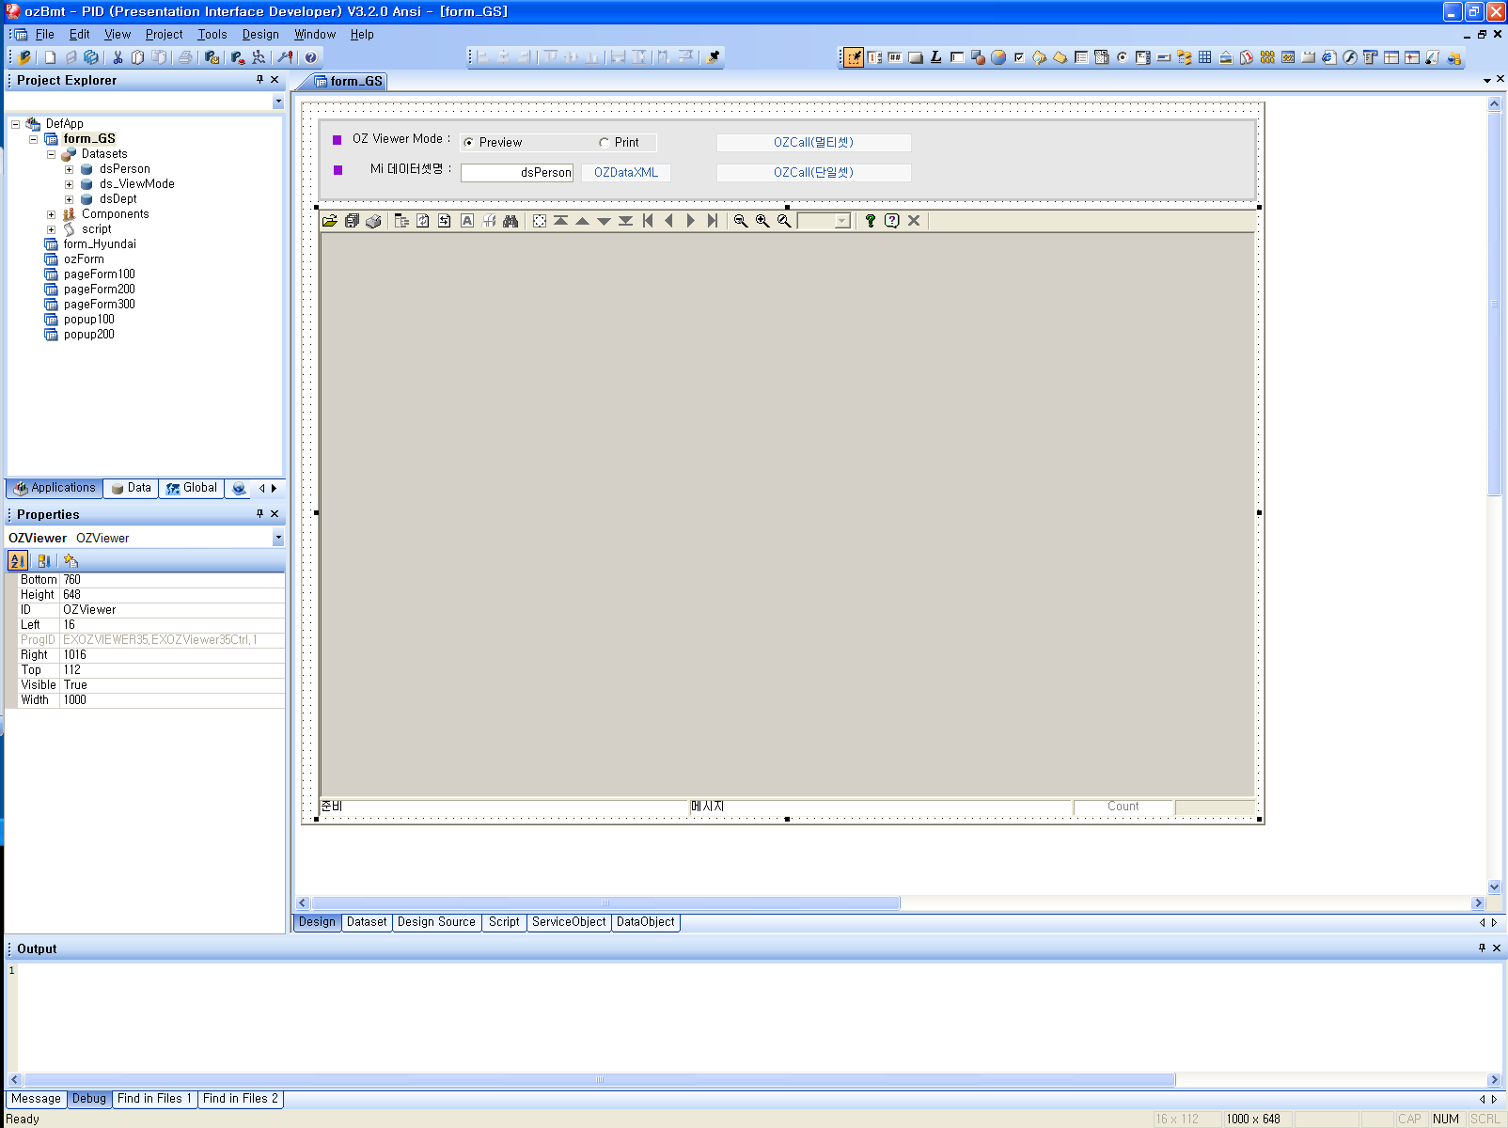

오즈 보고서 호출하기 및 보고서 디자인

마이플랫폼 데이터셋을 XML로 변환하여 오즈 데이터로 변경한 후 CreateReportEX함수를 이용하여 뷰어 호출

1) 뷰어 호출 – 마이플랫폼 데이터셋을 xml변환하여 뷰어로 전달.
: 마이플랫폼 데이터셋을 XML로 변환하여 해당 값을 odi 파라미터로 전달하고, 이를 sdmmaker에서 파싱하여 데이터로 취하도록 함.
- 마이플랫폼 데이터셋을 XML을 변환하기 위해 데이터셋명.SaveXML함수(Dataset의 내용을 XML 형식으로 저장해서 문자열로 얻어내는 Method) 이용하여 생성된 xml로 보고서 제작(odi,ozr).

- CreateReportEX함수를 이용하여 뷰어 호출 테그 문자열과 테그 구분자를 넘긴다. XML로 저장한데이터에 뉴라인이 있기 때문에 CreateReport함수로는 불가능하므로 데이터에 포함 되지 않는 문자를 테그 구분자로 하여 호출한다(아래 예시에서는 “^” 문자를 필드 구분자로 사용).
참고) CreateReportEx 함수
Definition | 임베디드(Embedded) 방식의 뷰어에서 인자 값에 설정한 뷰어 패러미터 정보에 따라 보고서를 생성합니다.
Argument | paramter | 리포트 뷰어 패러미터 이름과 패러미터 값을 가진 문자열로, "이름=값...구분자이름=값" 형태로 설정합니다.
Argument | delimeter | 뷰어 패러미터 구분자 (기본 값 : \n)  ※ 참고사항 : delimeter를 설정하지 않을 경우 기본 값인 "\n"이 구분자로 설정됩니다.
Example | …  <script>  function CreateReportEx()  {  var delimeter = "**";  var param = "connection.server=127.0.0.1**connection.port=8003**connection.reportname=carsales.ozr'";  ozviewer.CreateReportEx(param, "**");  }  </script>  <input type=button value="CreateReportEx" onclick="CreateReportEx()">  …  var tag = '<OBJECT id="ozviewer" CLASSID="CLSID:0DEF32F8-170F-46f8-B1FF-4BF7443F5F25" width="800" height="100%"></OBJECT>';  …  </OBJECT>

- 마이플랫폼 버튼 OnClick이벤트에서 오즈뷰어 호출 예시 소스
: 뷰어 테그에 대한 내용은 매뉴얼 중 “OZ Report Viewer User's Guide” 내용을 참고한다.

예시)

function btn_OZCall_OnClick(obj)
{
var strOZCall;

var strOZDataXML = "<?xml version=\"1.0\" encoding=\"euc-kr\"?>" + "\n";
strOZDataXML += "<DATASETLIST>" + "\n";
strOZDataXML += dsPerson.SaveXML("", "", "", false) + "\n";
strOZDataXML += "</DATASETLIST>" + "\n";

var ozSep = "^";

var viewerMode = "";
if (ra_ViewMode.Value == 1) {
viewerMode = "preview";
OZViewer.visible = true;
}
else {
viewerMode = "print";
OZViewer.visible = false;
}

strOZCall = "connection.servlet=http://localhost:8080/oz50/server" +ozSep;
strOZCall += "connection.reportname=/xml/dsPerson.ozr" + ozSep;
strOZCall += "connection.datafromserver=false" + ozSep;
strOZCall += "viewer.mode=" + viewerMode + ozSep;
strOZCall += "information.debug=true" + ozSep;
strOZCall += "odi.odinames=dsPerson" + ozSep;
strOZCall += "odi.dsPerson.pcount=100" + ozSep;
strOZCall += "odi.dsPerson.args1=xmlData=" + strOZDataXML + ozSep;
strOZCall += "odi.dsPerson.usescheduleddata=ozp://xml/OzSdmMakerForMiplatform.js" + ozSep;
OZViewer.script("closeall");

OZViewer.CreateReportEX(strOZCall, ozSep);

}
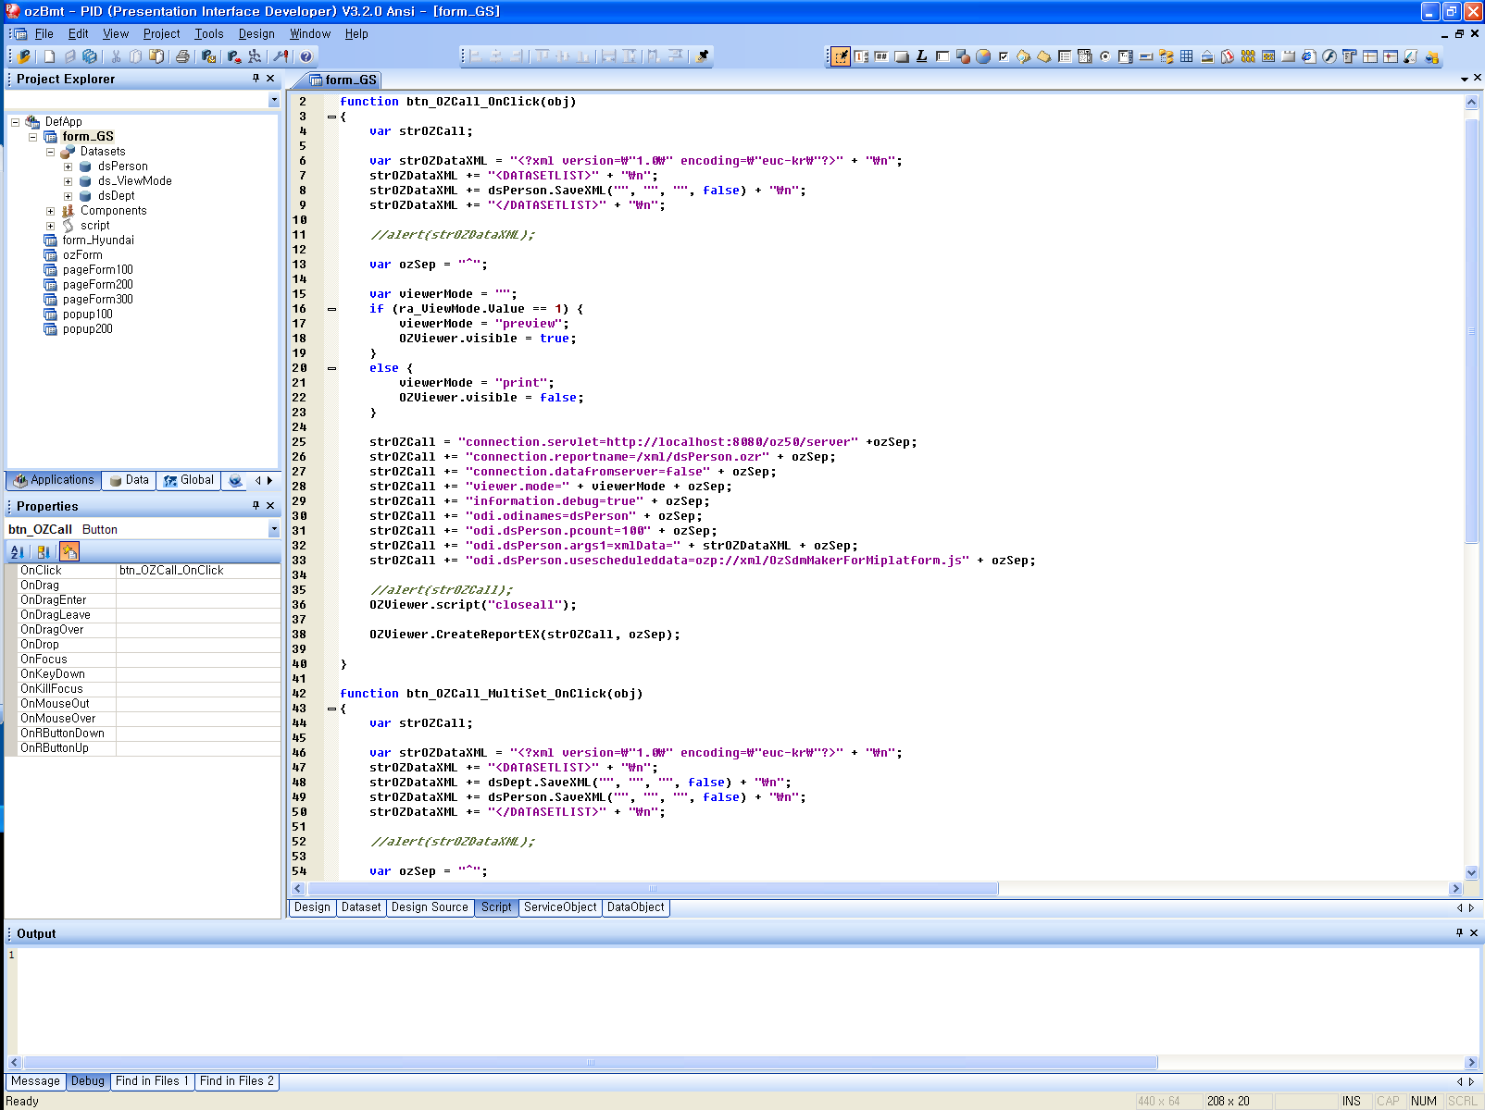
* 뷰어 호출 결과
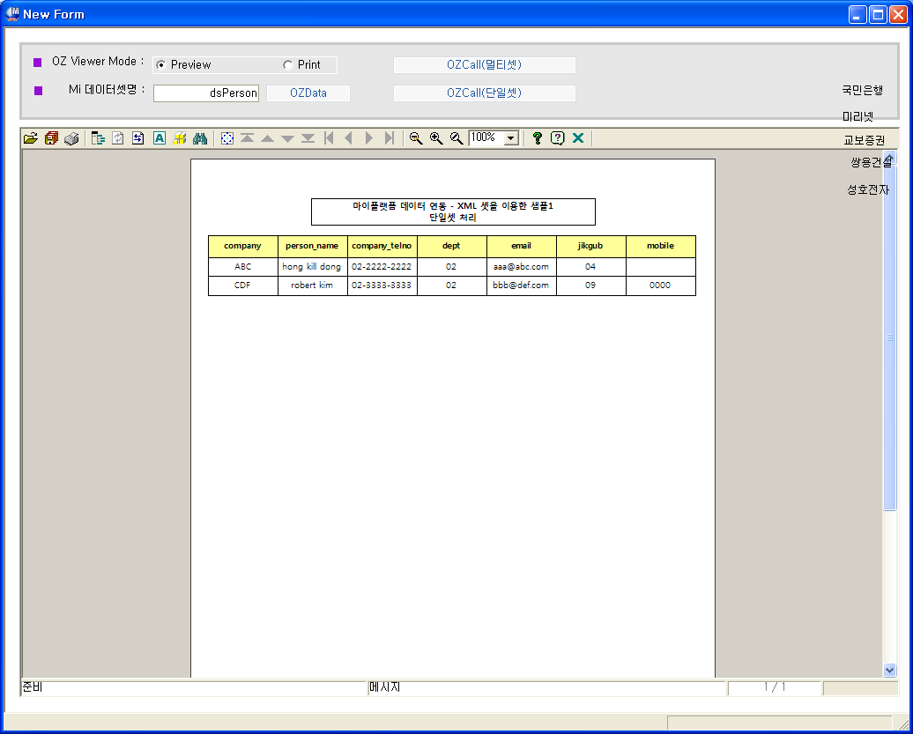

2) 보고서 디자인 – 마이플랫폼 데이터셋을 xml로 저장하여 디자인
* 마이플랫폼 데이터셋을 xml로 저장한 후 이를 그대로 이용하여 odi를 생성한다.
마이플랫폼 데이터셋명이 dsPerson이라 가정하면, trace(dsPerson.SaveXML()); 를 통해 디버그창에 나온 xml을 저장하여 사용한다.
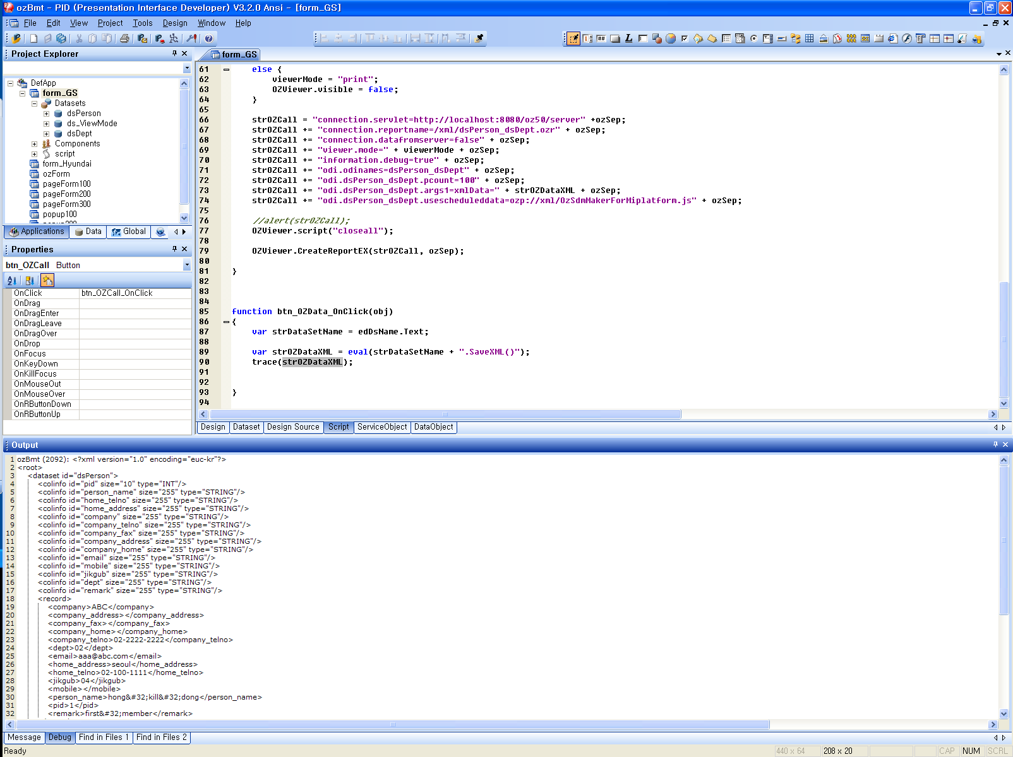

* 마이플랫폼 연계를 해본 경험으로는 dataset.SaveXML()함수가 가장 성능이 우수함(1만건에 대해서도 1초가 안걸림). 되도록 이 함수를 그대로 활용하는 방법으로 연계가 되어야 함.
* 아래 예제는 마이플랫폼에서 전달한 XML로 데이터셋을 만들어 디자인하고, 런타임에는 xml을파라미터로 받아 파싱(odi에 있는 정보로 데이터를 취하는 sdmmaker js 사용)하는 방식으로 가이드 되어 있다.

마이플랫폼 데이터셋을 xml로 저장 : trace(dsDept.SaveXML()) 명령어로 xml 발췌
– dsDept셋(두 필드 dept_cd, dept_nm 존재)
<?xml version="1.0" encoding="euc-kr"?>
<root>
<dataset id="dsDept">
<colinfo id="dept_cd" size="3" type="STRING"/>
<colinfo id="dept_name" size="256" type="STRING"/>
<record>
<dept_cd>001</dept_cd>
<dept_name>영업팀</dept_name>
</record>
<record>
<dept_cd>002</dept_cd>
<dept_name>개발팀</dept_name>
</record>
<record>
<dept_cd>003</dept_cd>
<dept_name>지원팀</dept_name>
</record>
</dataset>
</root>
- dsPerson셋
<?xml version="1.0" encoding="euc-kr"?>
<root>
<dataset id="dsPerson">
<colinfo id="pid" size="10" type="INT"/>
<colinfo id="person_name" size="255" type="STRING"/>
<colinfo id="home_telno" size="255" type="STRING"/>
<colinfo id="home_address" size="255" type="STRING"/>
<colinfo id="company" size="255" type="STRING"/>
<colinfo id="company_telno" size="255" type="STRING"/>
<colinfo id="company_fax" size="255" type="STRING"/>
<colinfo id="company_address" size="255" type="STRING"/>
<colinfo id="company_home" size="255" type="STRING"/>
<colinfo id="email" size="255" type="STRING"/>
<colinfo id="mobile" size="255" type="STRING"/>
<colinfo id="jikgub" size="255" type="STRING"/>
<colinfo id="dept" size="255" type="STRING"/>
<colinfo id="remark" size="255" type="STRING"/>
<record>
<company>ABC</company>
<company_address></company_address>
<company_fax></company_fax>
<company_home></company_home>
<company_telno>02-2222-2222</company_telno>
<dept>02</dept>
<email>aaa@abc.com</email>
<home_address>seoul</home_address>
<home_telno>02-100-1111</home_telno>
<jikgub>04</jikgub>
<mobile></mobile>
<person_name>hong&#32;kill&#32;dong</person_name>
<pid>1</pid>
<remark>first&#32;member</remark>
</record>
<record>
<company>CDF</company>
<company_address>pusan</company_address>
<company_fax>11</company_fax>
<company_home></company_home>
<company_telno>02-3333-3333</company_telno>
<dept>02</dept>
<email>bbb@def.com</email>
<home_address>seoul</home_address>
<home_telno>00000</home_telno>
<jikgub>09</jikgub>
<mobile>0000</mobile>
<person_name>robert&#32;kim</person_name>
<pid>2</pid>
<remark>hard&#32;worker</remark>
</record>
</dataset>
</root>

1) odi 작성
* 파일스토어 - XML셋 추가
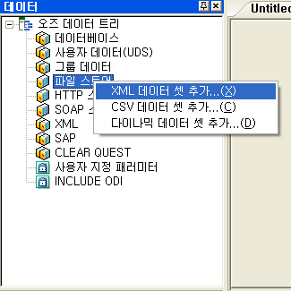
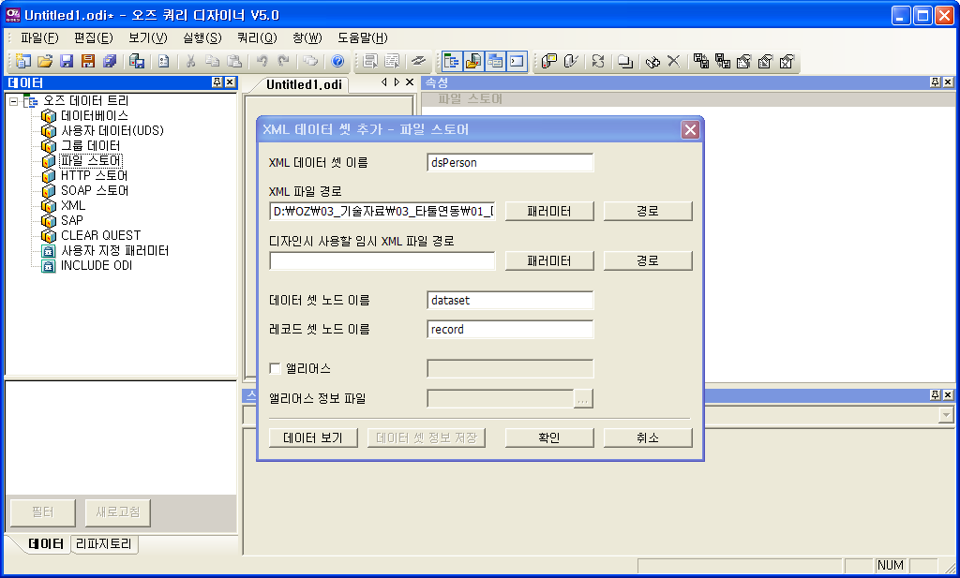
* 데이터보기 버튼 클릭
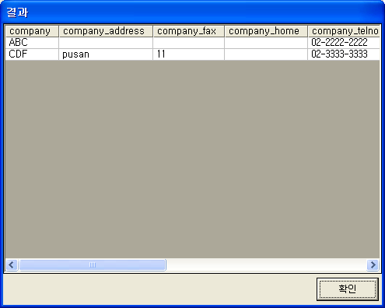
* 생성된 데이터셋의 필드 정보
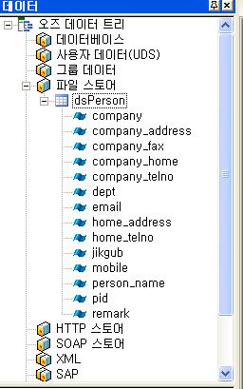
* dsPerson.odi로 odi 저장.

2) 보고서 디자인
* 리포트 디자이너에서 해당 odi를 이용하여 디자인
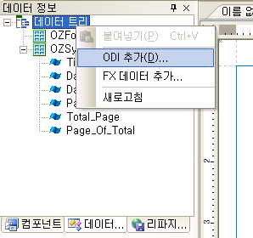
* 데이터 밴드 추가 후 보고서 디자인
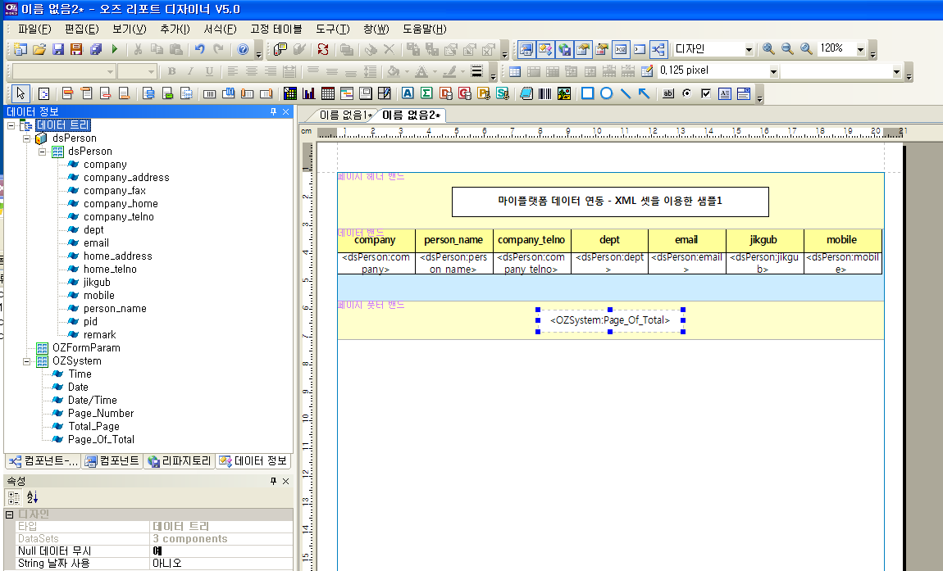
* 미리보기를 통해 결과 확인 후 서버 레파지토리로 odi,ozr 파일 업로드

참고) 첨부파일에 위에서 사용한 데이터 xml파일과 보고서파일(odi, ozr), 마이플랫폼 폼파일
예제가 포함 되어 있다.

마이플랫폼 데이터셋을 TXT 문자열로 변환하여 오즈 데이터로 변경한 후 CreateReportEX함수를 이용하여 뷰어 호출

뷰어 호출 – 마이플랫폼 데이터셋을 txt 문자열로 변환하여 뷰어로 전달.
: 마이플랫폼 데이터셋을 TXT 문자열로 변환하여 해당 값을 odi 파라미터로 전달하고, 이를 sdmmaker에서 파싱하여 데이터로 취하도록 함.
뷰어 테그에 대한 내용은 매뉴얼 중 “OZ Report Viewer User's Guide” 내용을 참고한다.

예시)
function DSToTXT() {
var rcdcnt = dsPerson.TotalRowCount();
var ozData = "";
var datasetdelimiter ="//DS//";
var rowdelimiter ="//ROW//";
var columndelimiter = "@@";
var masterdelimiter ="//MA//";

//데이터건수만큼 루핑
for (var i = 0; i < rcdcnt; i ++ ) {
var colcnt = dsPerson.ColCount();
var ozData_row = "";

//컬럼수만큼 루핑
for (var j = 0; j < colcnt; j ++ ) {
//dsPerson.SetColumn((n*rcdcnt + i),j,arrS[j]);
ozData_row += dsPerson.GetColumn(i, j) + columndelimiter;
}
ozData += ozData_row + rowdelimiter;
}
return ozData;
}

function btn_OZCallByTXT_OnClick(obj)
{
var strOZCall;

var strOZDataTXT = DSToTXT();

var ozSep = "^";
var datasetdelimiter ="//DS//";
var rowdelimiter ="//ROW//";
var columndelimiter = "@@";
var masterdelimiter ="//MA//";

strOZCall = "connection.servlet=http://localhost:8080/oz50/server" +ozSep;
strOZCall += "connection.reportname=/xml/Person.ozr" + ozSep;
strOZCall += "connection.datafromserver=false" + ozSep;
//strOZCall += "information.debug=true" + ozSep;
//strOZCall += "information.writelogfile=true" + ozSep;
strOZCall += "viewer.progresscommand=true" + ozSep;
strOZCall += "odi.odinames=Person" + ozSep;
strOZCall += "odi.Person.pcount=20" + ozSep;
strOZCall += "odi.Person.args1=ozDataTXT=" + strOZDataTXT + ozSep;
strOZCall += "odi.Person.args2=code=" + ed_code.Text + ozSep;
strOZCall += "odi.Person.args3=name=" + ed_name.Text + ozSep;
(중략…)
strOZCall += "odi.Person.args11=datasetdelimiter=" + datasetdelimiter + ozSep;
strOZCall += "odi.Person.args12=rowdelimiter=" + rowdelimiter + ozSep;
strOZCall += "odi.Person.args13=columndelimiter=" + columndelimiter + ozSep;
strOZCall += "odi.Person.args14=masterdelimiter=" + masterdelimiter + ozSep;
strOZCall += "odi.Person.args15=odiname=ozp://xml/Person.odi" + ozSep;
strOZCall += "odi.Person.usescheduleddata=ozp://xml/OzSdmMaker_TXTToSdm.js" + ozSep;
//trace(strOZCall);
OZViewer0.CreateReportEX(strOZCall, ozSep);
}

마이플랫폼을 통해 데이터를 가져오지 않고, 오즈서버를 통해 데이터를 가져오는 경우 웹브라우져에서 사용하는 방법과 동일하게 오즈서버정보와 보고서명, 파라미터등을 셋팅하여 뷰어를 호출.

: 마이플랫폼을 경유하여 데이터를 가져오지 않고, 오즈서버를 통해 직접 데이터를 가져온다.
뷰어 테그에 대한 내용은 매뉴얼 중 “OZ Report Viewer User's Guide” 내용을 참고한다.

예시)
function btn_OZCallByOZServer_OnClick(obj)
{
var strOZCall;
var ozSep = "^";

strOZCall = "connection.servlet=http://localhost:8080/oz50/server" +ozSep;
strOZCall += "connection.reportname=Person.ozr" + ozSep;
//strOZCall += "information.debug=true" + ozSep;
//strOZCall += "information.writelogfile=true" + ozSep;
strOZCall += "viewer.progresscommand=true" + ozSep;
strOZCall += "odi.odinames=Person" + ozSep;
strOZCall += "odi.Person.pcount=20" + ozSep;
strOZCall += "odi.Person.args1=code=" + ed_code.Text + ozSep;
strOZCall += "odi.Person.args2=name=" + ed_name.Text + ozSep;
(중략…)
//trace(strOZCall);
OZViewer0.CreateReportEX(strOZCall, ozSep);
}

준비사항
…………………………………………………………………………………………………………
오즈뷰어는 레지스트리에 등록이 되어 있어야 함.
ZtransferX를 통한 배포.
수동설치 파일을 통한 배포

Miplatform 연동

데이테셋을 전달하여 Report호출(화면에 OzViewer가 있을 때)
var printMode = "preview"; // print/preview
var ozrName = "xml/dsPerson.ozr"; // 폴더명과 Report파일명, 확장자까지
var odiName = "dsPerson"; // 확장자 없이 odi 이름만 넘긴다.
var formParams = ""; // 화면 타이틀, 출력자 이름, 부서등과 같이 리포트에 들어갈 정적인 변수들.
// 예제 formParams = "title=" + "리포트"; // "key1="+"value1";
// 예제 formParams += ozColSep + "printDate= " + "20101031"; // += ozColSep + "key2="+"value2";
var odiParams = ""; // 리포트의 odi에 넣을 변수들(쿼리의 조회조건, 전달하는 dataset에 넣을 value들 등)
// 예제 odiParams = "key1="+"value1";
// 예제 odiParams += ozColSep + "key2="+"value2";
var datasetNames = "dsPerson";
// datasetNames += ozDsSep + "ds_dept"; dataSet을 두개 이상 넘길때
var reportViewNm = "EXOZViewer500"; // 화면에 존재하는 OzViewer의 ID

gfn_PrintDataSet(printMode, ozrName, odiName, formParams, odiParams, datasetNames, reportViewNm);

odi에 존재하는 Query를 사용하는 Report 호출(화면에 OzViewer가 있을 때)
gfn_PrintDataSet의 parameter중에서 datasetNames를 제외하고
gfn_printQuery를 호출하면 된다.
var printMode = "preview";
var ozrName = "xml/dsPerson.ozr";
var odiName = "dsPerson";
var formParams = "";
var odiParams = "";
var reportViewNm = "EXOZViewer500";

gfn_printQuery(printMode, ozrName, odiName, ozrParams, odiParams, reportViewNm);

화면에 ReportViewer가 없는 경우 Report 호출
Report Viewer가 존재하는 공통팝업을 띄워서 리포트를 보여준다.
dataset을 전달하여 Report호출하는 방법은
gfn_PrintDataSetPopup(ozrName, odiName, ozrParams, odiParams, datasetNames),

odi에 존재하는 쿼리로 리포트를 조회하는 방법은
gfn_PrintQueryPopup(ozrName, odiName, ozrParams, odiParams)
을 사용하며 화면에 ReportViewer가 존재하는 경우의
parameter중 printMode, reportViewNm을 제외하고 호출하면 된다.

var printMode = "preview";
var ozrName = "xml/dsPerson.ozr";
var odiName = "dsPerson";
var ozrParams = "";
var odiParams = "";
var datasetNames = "dsPerson";

gfn_PrintDataSetPopup(ozrName, odiName, ozrParams, odiParams, datasetNames);

변경 내용: 변경이 발생되는 위치와 변경 내용을 자세히 기록(장/절과 변경 내용을 기술한다.)

